仪器设备校内调拨网上申请使用说明
在做校内调拨变动时，分为三种模式，每种模式的操作略有区别，具体见如下说明：
- 仪器设备转单位，不转领用人和存放地点
操作步骤为：
- 在左侧导航选择，变动申请—其他变动申请
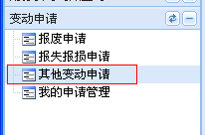

- 选择需要做变动的仪器设备
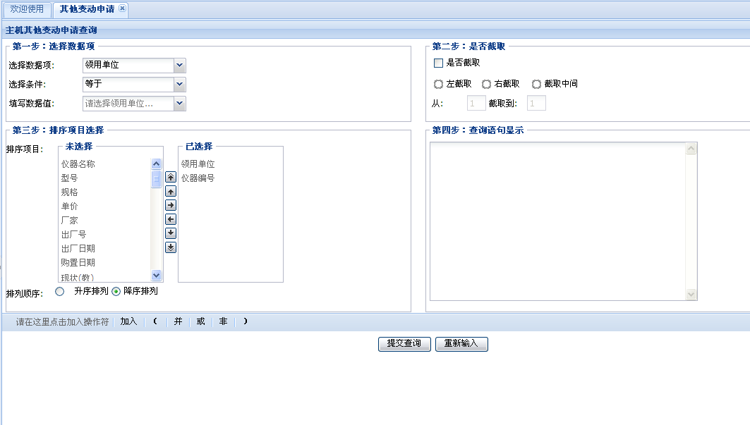
根据各申请单位的实际情况进行查询条件编辑；如不熟悉查询语句，直接点击提交查询，列出所有资产信息，在进行筛选；
- 变动类型选择校内调拨
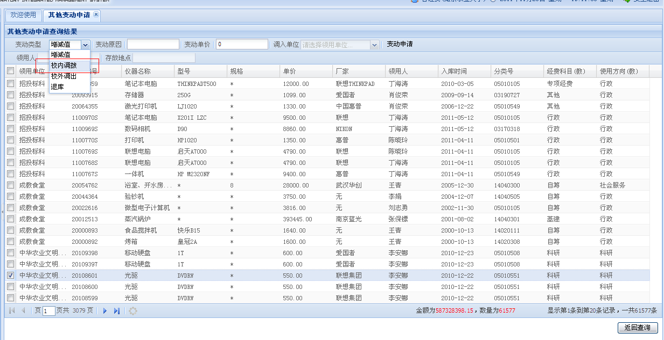
- 填写变动原因
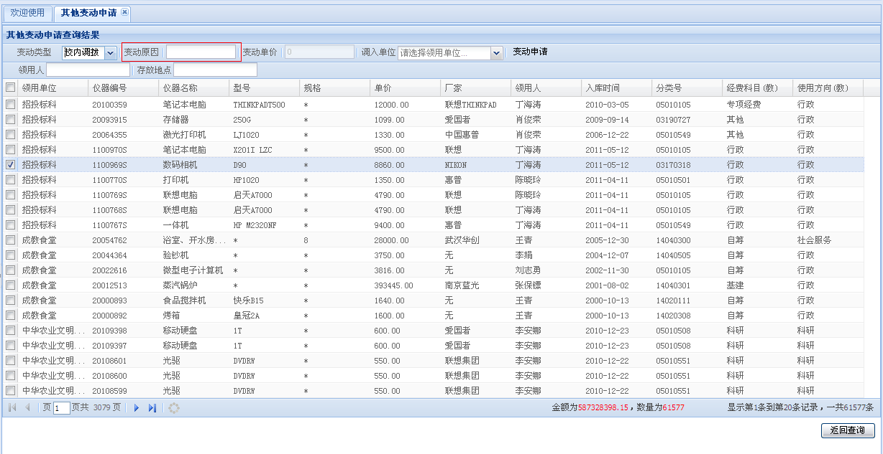
- 选择需转入的单位，此时不选择领用人和存放地点，就默认是原先的领用人和存放地点
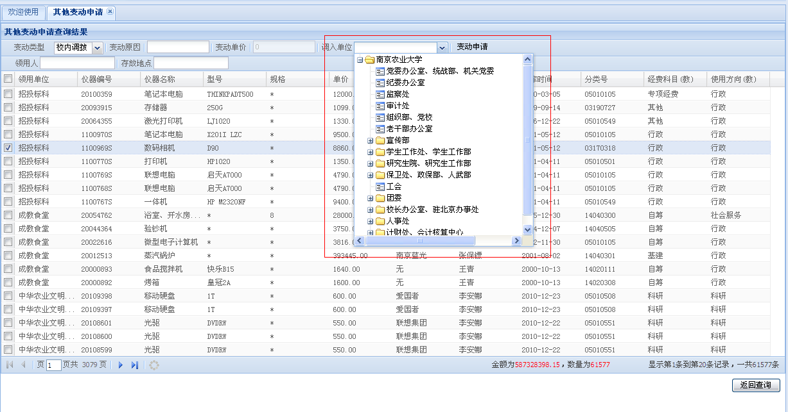
在需要进行校内调拨变动操作的设备列前面打钩，加入变动计划后提交变动申请，可在线打印出校内调拨申请单。打印的申请单经过相关领导签字审核后，送至设备管理部门核实验收。
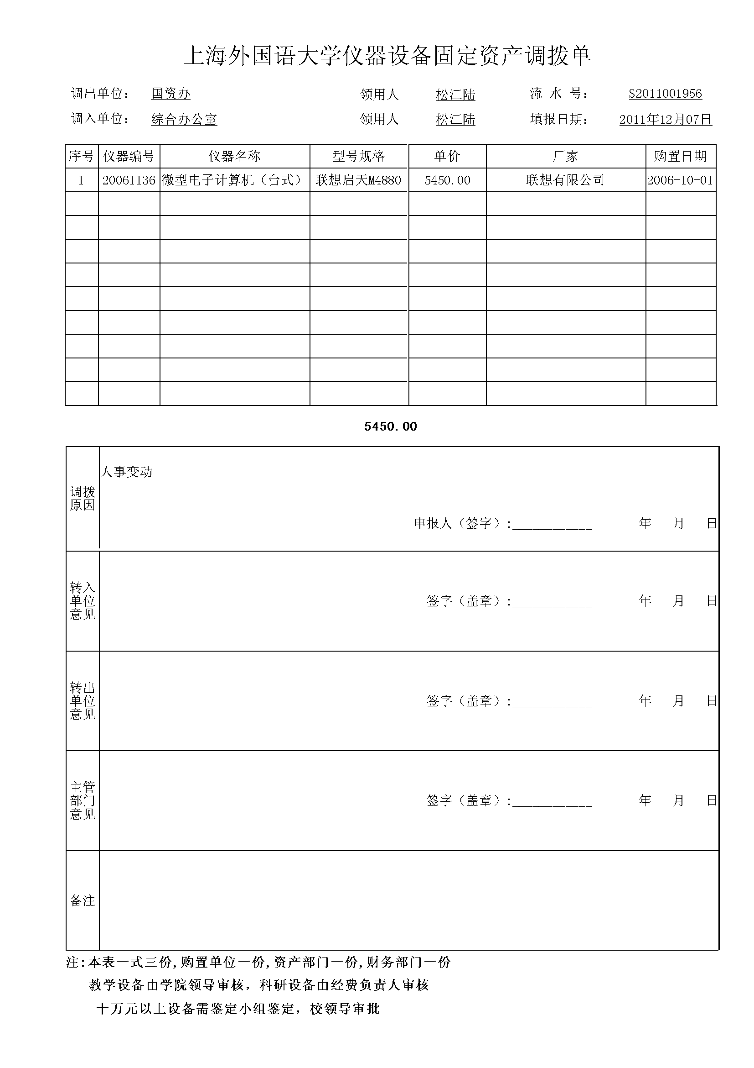
- 仪器设备不转单位，只转领用人或存放地点
操作步骤为：
- 在左侧导航选择，变动申请—其他变动申请
- 选择需要做变动的仪器设备
- 变动类型选择校内调拨
- 填写变动原因
- 在转入单位处选择原先所属的单位，填写领用人和存放地点，所属单位库里已存在的领用人和存放地点提供了联想功能；对于库里没有记录的领用人和存放地点直接录入，并会自动记录到领用人员库和存放地点库中去，下次再使用时即可进行联想。
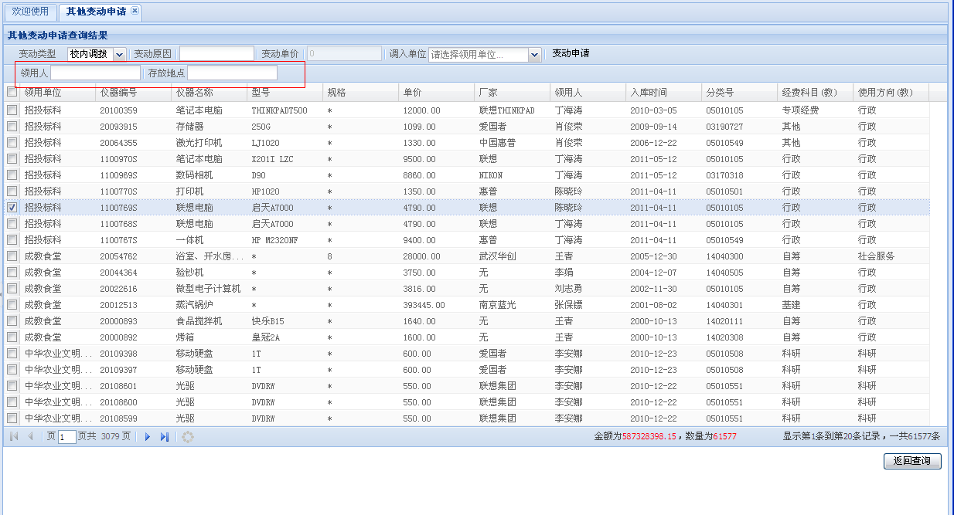
在需要进行校内调拨变动操作的设备列前面打钩，加入变动计划后提交变动申请，可在线打印出校内调拨申请单。打印的申请单经过相关领导签字审核后，送至设备管理部门核实验收。
- 仪器设备同时转单位，转领用人或存放地点
操作步骤为：
- 在左侧导航选择，变动申请—其他变动申请
- 选择需要做变动的仪器设备
b.变动类型选择校内调拨
c.填写变动原因
d.选择需转入单位，填写领用人和存放地点，所属单位库里已存在的领用人和存放地点提供了联想功能；对于库里没有记录的领用人和存放地点直接录入，并会自动记录到领用人员库和存放地点库中去，下次再使用时即可进行联想。
在需要进行校内调拨变动操作的设备列前面打钩，加入变动计划后提交变动申请，可在线打印出校内调拨申请单。打印的申请单经过相关领导签字审核后，送至设备管理部门核实验收。

